Рисование пипеткой Пастера
Еще в древнегреческий ученый и философ Аристотель говорил: «Занятие рисованием способствует разностороннему развитию ребенка», а чешский педагог-гуманист Я. А. Коменский утверждал: «Дети охотно всегда чем-нибудь занимаются. Это весьма полезно, а потому не только не следует этому мешать, но нужно принимать меры к тому, чтобы всегда у них было что делать» Современный исследователь детского изобразительного
творчества Т. С. Комарова утверждает, что художественная деятельность вносит в жизнь детей радость, так как ребенок соприкасается с насыщенными яркими красками, узорами, образами".
Ученые, исследовавшие детское изобразительное творчество, указывали, что развитие творческого потенциала личности должно осуществляться с раннего детства, чтобы результаты оказались положительными, необходимо заинтересовать ребенка. Об этом говорили такие ученые, как Е. А. Флерина, Н. П. Сакулина, Т. С. Комарова, Г. Г. Григорьева.
Все дети любят рисовать. Очень часто из-за отсутствия знаний и технических навыков в изобразительной деятельности ребенок теряет интерес к творчеству.

Из опыта работы с детьми, по развитию художественно творческих способностей в рисовании можно сказать, что стандартных наборов изобразительных материалов, техник не достаточно для современных детей, так как уровень умственного развития и потенциал нового поколения стал намного выше.
В ходе наблюдений, за изобразительной деятельностью детей в детском саду можно сделать вывод, что снижение интереса и мотивации к творчеству имеют несколько причин:
1. Отсутствие у детей необходимых знаний, умений и технических навыков в рисовании;
2. Шаблонность и однообразие в изображении и замысле рисунка;
3. Недостаточно знаний об окружающем мире.

Нетрадиционные техники рисования дают толчок к развитию детского интеллекта, воображения, фантазии, умение мыслить не стандартно.
Они позволяют не навязывать ребенку определенных штампов и стереотипов в рисовании. Дети раскрывают свои способности, свою уникальность в ИЗО деятельности получают удовлетворение от работы. Начинают чувствовать пользу творчества и верят, что ошибки - это всего лишь шаги к достижению цели, а не препятствие.
Необычные материалы и оригинальные техники привлекают детей тем, что здесь не присутствует слово «нельзя» можно рисовать, чем хочешь и как хочешь и даже можно придумать свою необычную технику. Дети ощущают незабываемые, положительные эмоции.
Каждая из нетрадиционных техник - это маленькая игра. Их использование позволяет детям чувствовать себя свободнее, смелее, непосредственнее.
Более подробно остановлюсь на одной из нетрадиционных техник рисования «Рисование пипеткой Пастера».
Вода с древних времен привлекала интерес человека и манила его своими необыкновенными качествами.
В работе с дошкольниками использую эту технику с целью:
развивать художественное творчество, воображение, фантазию, интерес к изобразительной деятельности.
Она помогает решить следующие задачи:
1. Продолжать знакомить дошкольников с нетрадиционными техниками рисования;
2. Подбирать и использовать нетрадиционный ИЗО материал;
3. Развивать желание экспериментировать в рисовании, проявляя яркие чувства и эмоции: радость, удивление;
4. Воспитывать творческую самореализацию и индивидуальность.
И в результате:
1. Дети самостоятельно используют нетрадиционные техники;
2. Находят не стандартные способы художественного изображения;
3. Умеют передавать свои чувства и эмоции, получают удовольствие от своей работы.

Пипетка Пастера представляет собой обычную химическую пипетку, которая и в настоящее время используется при работе в лаборатории. Добавление резиновых груш на концах длинных тонких стеклянных трубок сделало аспирацию и дозирование жидкостей быстрым и удобным. Сегодня пипетки Пастера используются преимущественно для перекачивания грубых, некалиброванных объёмов жидкостей.
Для нашей работы нам потребуется пластиковая пипетка
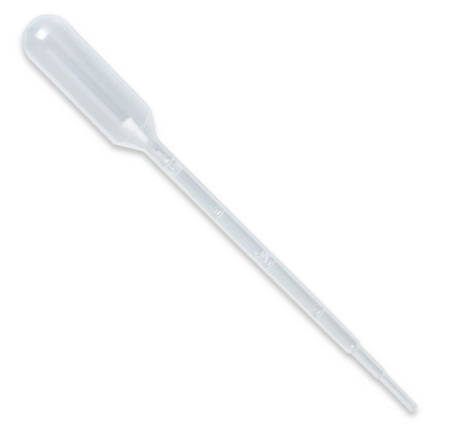
А так же, нам потребуется: детская одноразовая пелёнка, фломастер или маркер, пластиковые прозрачные стаканчики с обычной водой и краски.
В начале, я расскажу, как работать в этой технике

шаг 1.
Для малышей 2-4 лет мы рисуем рисунок при помощи фломастера или маркера на одноразовой пелёнке. Делаем заготовку для закрашивания. Для более старшего возраста не обязательно делать заготовки, они могут сами изобразить рисунок.

Шаг 2.
Совместно с детьми, окрашиваем воду в стаканчиках при помощи красок.

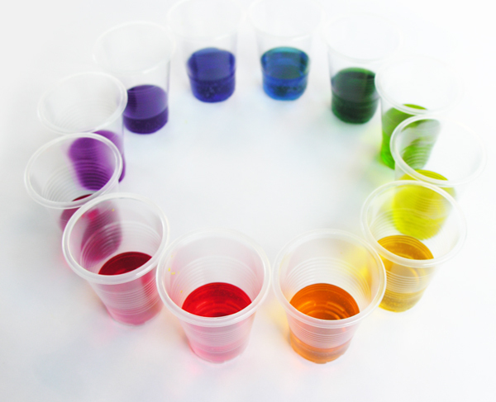

Шаг 3:
Набираем пипеткой Пастера окрашенную воду и разукрашиваем заранее приготовленную картинку на нашей одноразовой пелёнке.
